
Segunda lista de exercícios
Curso de Sistema de Informação
Disciplina:  Design e Desenvolvimento de Banco de Dados II |  | Nota: | Rubrica Coordenador
Professor: Jairo Lucas
Aluno:
Turma: | Semestre: 2º. | Valor: 7,0 p^{tos}
Data: | Avaliação: Bimestral

Para todas as questões, considere o banco de dados UVV, com suas respectivas tabelas e relacionamentos:
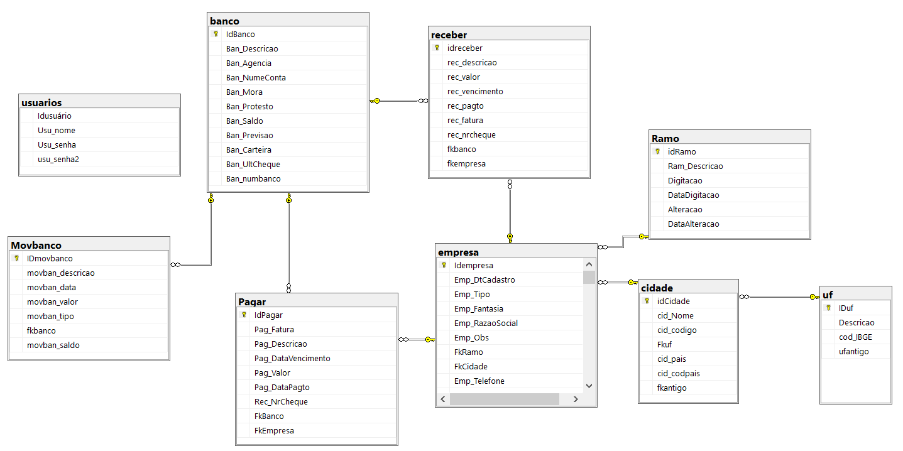
- Crie um SQL que mostre:
- id_idmpresa
- Nome empresa
- Total recebido
- Qtd de fatura recebidas
- Classificação do cliente (*)

(*) Classificação do cliente segundo o critério abaixo:
>= 10000 | Cliente Ouro
>= 5000 | Cliente Prata
>= 1000 | Cliente Bronze
< 1000 | Cliente Eventual

2)Liste todas as empresas, mostrando também uma coluna com o status cliente usando:
- ATIVO → se tem alguma fatura lançada no contas a PAGAR nos últimos 12 meses
- INATIVO → se não tem faturas neste período
Obs: considere a data de vencimento
3) Considerando o contas a pagar, liste todas as empresas mostrando:
- razão social
- valor total em aberto
- valor total já pago
- Saldo a pagar
4) Atualize o telefone das empresas que possuem telefone NULL, para “NAO INFORMADO”, porém, somente para empresas que possuem alguma fatura no contas a receber
5) Liste os 3 estados (UF) que possuem o maior valor total em contas a PAGAR. Liste o estado e também o valor de cada estado.
6) Liste as empresas que possuem contas a PAGAR que irão vencer nos próximos 30 dias.
Mostrar:
- empresa
- data de vencimento
- valor
- classificação (*)
(*) classificação : Valores >= 10000 = ‘Alto valor - prioridade’
Valores < 10000 = ‘Baixo valor’

7) Analise as afirmações:
I. O backup FULL copia todos os dados do banco no momento da execução.
II. O backup diferencial copia alterações desde o último backup FULL.
III. O SQL Server possui um comando nativo chamado INCREMENTAL BACKUP.
IV. O backup de log permite recuperação até um ponto específico no tempo.
V. O backup diferencial pode ser restaurado sem restaurar o backup FULL.
Assinale a alternativa correta.
A) Apenas I, II e IV estão corretas
B) Apenas I, III e V estão corretas
C) Apenas II, III e IV estão corretas
D) Apenas I, II, IV e V estão corretas
E) Apenas I, III e IV estão corretas

8)
I. Tabelas temporárias locais começam com #.
II. Tabelas temporárias globais começam com ##.
III. Tabelas temporárias são armazenadas no banco tempdb.
IV. Tabelas temporárias locais podem ser acessadas por qualquer conexão ativa.
V. Tabelas temporárias não podem ser utilizadas em JOIN.
A) Apenas I, II e III estão corretas
B) Apenas I, II e V estão corretas
C) Apenas II, III e IV estão corretas
D) Apenas I, IV e V estão corretas
E) Apenas I, II e IV estão corretas
9)
I. ALTER TABLE ADD COLUMN permite adicionar novas colunas.
II. ALTER TABLE DROP COLUMN remove colunas da tabela.
III. ALTER TABLE pode ser utilizado para inserir registros.
IV. ALTER TABLE pode ser utilizado para adicionar restrições e chaves (CONSTRAINT).
V. ALTER TABLE é um comando DDL.
A) Apenas I, II e III estão corretas
B) Apenas II, III e IV estão corretas
C) Apenas II, IV e V estão corretas
D) Apenas I, III e V estão corretas
E) Apenas I e V estão corretas

10)
I. Uma sequência comum para restaurar um banco de dados é restaurar FULL, depois diferencial (se houver), depois os incrementais.
II. Uma sequência comum para restaurar um banco de dados é restaurar FULL, depois os incrementais (se houver) e por último o diferencial.
III. O diferencial gera backups mais rápidos e menores que o incremental

IV. Um backup diferencial é aplicado sempre sobre um backup FULL

V. Backup incremental pode ser aplicado sobre um backup full , sobre um backup diferencial e até sobre outro backup incremental

A) somente I, II e IV estão corretas.
B) somente II, III estão corretas.
C) somente II, III, IV e V estão corretas.
D) somente I, IV e V estão corretas.
E) somente II, IV e V estão corretas.

